中國文化大學教育部延續性及教學創新試辦計畫
計畫成果紀錄表

子計畫 | A4-1-1培養創新創意
具體作法 | 華岡創客中心-皮革教學實作工作坊
主題 | 皮革教學實作工作坊
內容  （活動內容簡述/執行成效） | 主辦單位：教資中心  活動日期：2020/05/21 1730-2030  活動地點：大慈館B1華岡創客中心  主 講 者：戴惠瑾老師  參與人數： 23 人（教師 1 人、學生 16 人、行政人員 6 人、校外 人）  內 容：  中國文化大學教學資源中心2020年5月21日於大慈館B1華岡創客中心，辦理皮革教學實作工作坊。邀請戴惠瑾老師來帶領本校師生進行皮品設計，本規劃為4次的系列課程，本次為第二次課程，安排同學針對上周進度完成皮革縫製以及拉鍊丁扣環節，本次完成零錢包作業流程。  執行成效：  透過本次的教學，同學完成一個單一作品，透過裁皮、設計製作以及縫製的作業流程。
 | 活動照片電子檔名稱  (請用英數檔名) | 活動照片內容說明(每張20字內)
 | 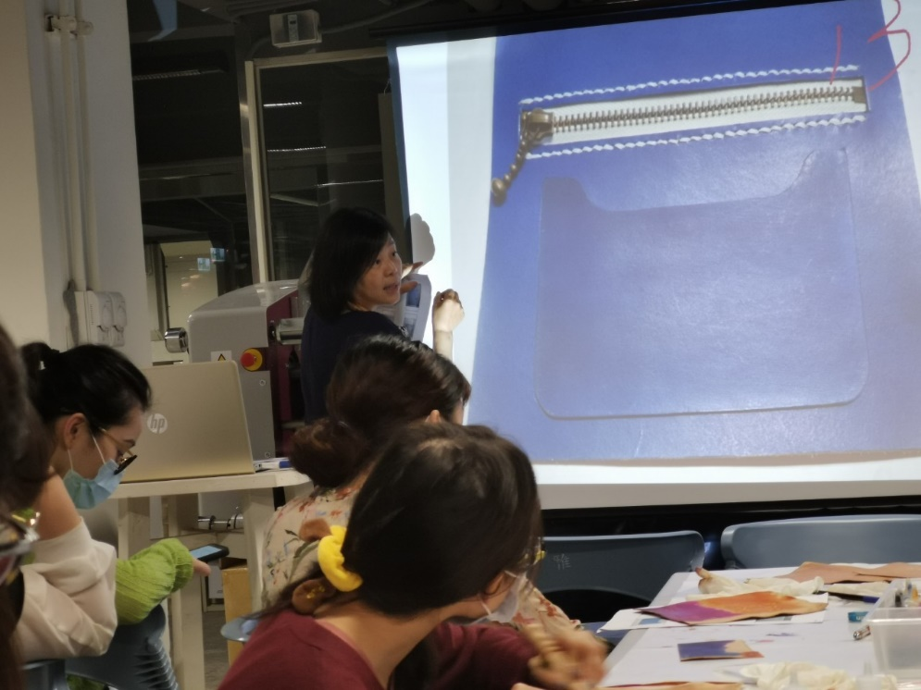 | 皮革製程介紹
 | 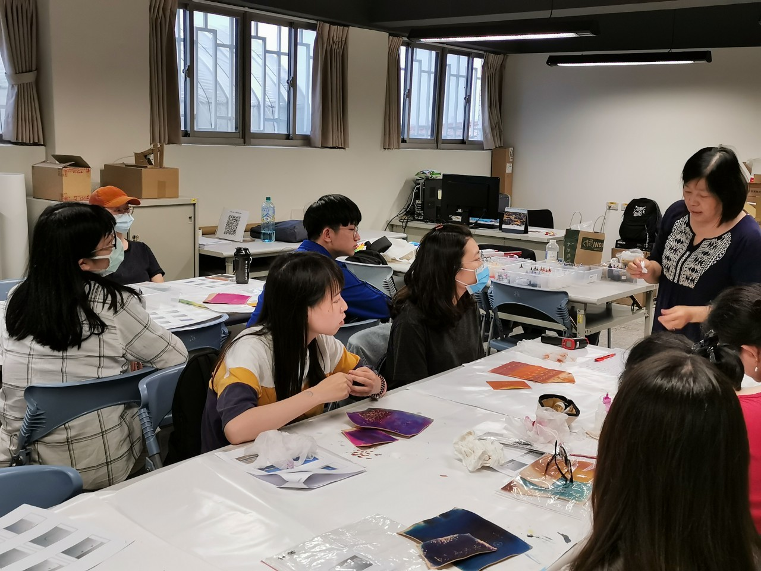 | 皮革上保護層
 | 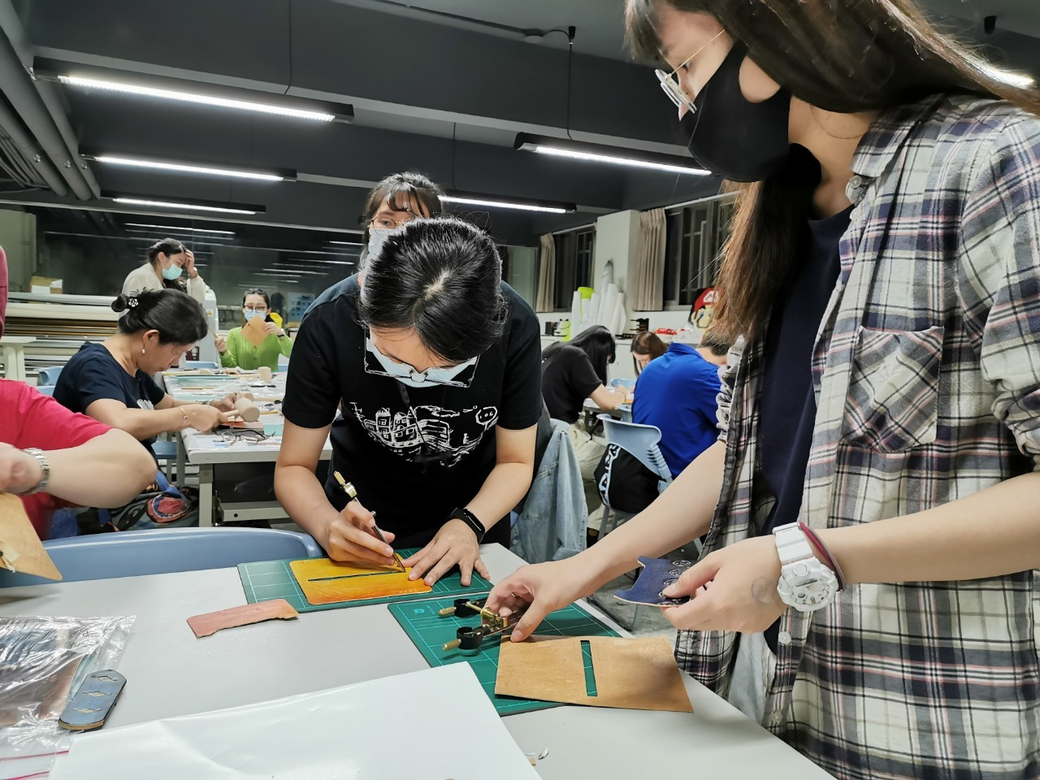 | 縫製施作

